

nota stampa

IBE INTERMOBILITY FUTURE WAYS: A RIMINI VA IN SCENA LA MOBILITÀ DEL FUTURO CON IL BUS AL CENTRO, TRA TRASPORTO PUBBLICO, SHARING, TURISMO E INNOVAZIONE DIGITALE

Oltre 100 aziende, operatori e stakeholder della mobilità a confronto su digitalizzazione, integrazione dei servizi e nuove soluzioni per il trasporto

Rimini, 8 ottobre 2026 – Dal 24 al 26 novembre la Fiera di Rimini ospita la 12esima edizione di IBE INTERMOBILITY Future Ways, organizzata da Italian Exhibition Group in collaborazione con la Fondazione per lo Sviluppo Sostenibile, ASSTRA e AN.BTI Confcommercio con il supporto tecnico di EIT Urban Mobility e dell'Osservatorio Nazionale sulla Sharing Mobility. Operatori del trasporto pubblico e turistico, costruttori di veicoli, aziende che propongono soluzioni per l’innovazione digitale e istituzioni si ritroveranno a Rimini per fare il punto sulle sfide e le opportunità della mobilità condivisa.
Al centro del dibattito i temi che guidano l’evoluzione verso l'intermobilità: digitalizzazione dei servizi, transizione energetica, mobilità on demand, intelligenza artificiale, interoperabilità tra le infrastrutture di trasporto e inclusione sociale. Accanto all'area espositiva, IBE proporrà conferenze, workshop e tavole rotonde proposte dal Forum di IBE INTERMOBILITY Future Ways.

I MAIN PARTNER DEL FORUM DI IBE INTERMOBILITY FUTURE WAYS 2026
La compresenza di player storici del sistema dei trasporti, come RFI e Trenitalia e di aziende che stanno contribuendo a ridisegnare il futuro della mobilità, come Nordcom, Lime e Tper, evidenzia il crescente posizionamento della manifestazione come punto di riferimento per l'intero ecosistema della mobilità. Un'evoluzione che riflette l'ampliamento dei contenuti e della prospettiva dell'evento, oggi sempre più orientato a promuovere il dialogo tra infrastrutture, tecnologia, digitalizzazione e servizi innovativi centrati sull'esperienza dell'utente.
RFI approfondirà il ruolo della governance e della collaborazione con le Regioni nello sviluppo dell’intermodalità, mentre Trenitalia porterà il punto di vista del trasporto ferroviario sull’integrazione dei servizi e sull’accessibilità. Nordcom contribuirà al confronto sulla povertà dei trasporti e sulle politiche per una transizione equa. Tper e Lime affronteranno il tema dell’integrazione e del cofinanziamento della mobilità condivisa da due prospettive complementari: quella del trasporto pubblico locale e quella dei servizi di sharing mobility.

I COSTRUTTORI E LA FILIERA DELL'AUTOBUS: GLI ESPOSITORI
A testimonianza del costante percorso di crescita e dell'ampliamento del proprio perimetro espositivo verso comparti sempre più strategici per il settore, la manifestazione rafforza quest'anno la presenza dei costruttori, trasformando quest'area in uno dei suoi principali punti di attrazione. Un risultato che conferma la capacità dell'evento di intercettare l'evoluzione del mercato e di coinvolgere player di riferimento a livello europeo e internazionale. Tra i protagonisti figurano Daimler Buses, IVECO BUS, MAN, Scania, Irizar, Volvo Buses, ISUZU BUS, King Long, Otokar, VDL Bus Group oltre ai nuovi ingressi Yutong e Alfabus,
A fianco dei costruttori saranno anche presenti importanti carrozzieri e allestitori, tra cui Aveuro International, Carind, Gruppo D'Auria, Indcar, Mercus e Tremonia Mobility, a conferma di quanto la personalizzazione del veicolo resti centrale per gli operatori del settore.

LE PIATTAFORME DIGITALI E LE SOLUZIONI TECNOLOGICHE: I PARTNER
Tra i partner del Forum, FreeNow by Lyft, piattaforma digitale per i servizi taxi e la mobilità multimodale, approfondirà l’innovazione nei servizi di taxi e NCC e le prospettive della guida autonoma. Voi Technology, operatore di micromobilità elettrica in sharing, e Lyft Urban Solutions, fornitore di sistemi e tecnologie per il bikesharing, contribuiranno al confronto sul vehicle sharing e sulla sua integrazione nella mobilità urbana. Wayla Italia e Shotl porteranno le proprie esperienze e soluzioni nel confronto sulle potenzialità e le prospettive del trasporto a domanda, dalle piattaforme digitali per la gestione dei servizi al van pooling. Zucchetti invece approfondirà il ruolo dei dati nell’analisi degli spostamenti casa-lavoro.

A completare la sezione dedicata alle soluzioni tecnologiche e digitali per la mobilità, IVU Traffic Technologies porterà la propria esperienza nelle soluzioni IT per il trasporto pubblico, dalla pianificazione alla gestione delle flotte e dei servizi. PTV Group contribuirà con tecnologie e software per la pianificazione, la simulazione e la gestione della mobilità, mentre Terravision porterà il proprio contributo sul tema della mobilità urbana sostenibile, affrontando le criticità dell’ultimo miglio e le possibili soluzioni.
Nell’esposizione saranno inoltre presenti Autogrill, Fleequid, ZF e Golia 360, attivi rispettivamente nei servizi ai viaggiatori, nel mercato dell’usato, nelle tecnologie per la mobilità e la gestione delle flotte, insieme a Start Romagna e ATAC S.p.a. Azienda per la mobilità di Roma Capitale, tra i principali protagonisti del trasporto pubblico locale in Italia.

IL RUOLO DELLE ASSOCIAZIONI DI CATEGORIA
IBE INTERMOBILITY Future Ways anche quest’anno può contare sul supporto di AN.BTI Confcommercio, che, come di consueto, ospiterà la propria assemblea e cena associativa in fiera e ASSTRA che organizzerà un evento con ANCI sul Mobility Management. Entrambe le istituzioni da anni sono impegnate nel favorire il dialogo tra imprese, operatori e decisori istituzionali per rispondere alla domanda di nuova mobilità nelle aree urbane e interne.

IBE INTERMOBIILITY Future Ways conferma così la propria missione di hub strategico della mobilità condivisa offrendo una piattaforma di aggiornamento, confronto e dialogo comune a operatori, industria e stakeholder, per una visione operativa a 360° in un momento decisivo di evoluzione verso il nuovo ecosistema dell’intermobilità.

Il programma completo è disponibile su: www.expoibe.com

PRESS CONTACT - ITALIAN EXHIBITION GROUP
press office coordinator: Luca Paganin; press office specialist: Mirko Malgieri; press office assistant: Julia Andreatta media@iegexpo.it

MEDIA ADVISOR
Twister communications group
Monica Cipparrone | mcipparrone@twistergroup.it | cell. 349 2814894
Patrizia Vallecchi - pvallecchi@twistergroup.it | cell. 335 6334169
Andrea Franceschi | afranceschi@twistergroup.it | cell. 335 7485194

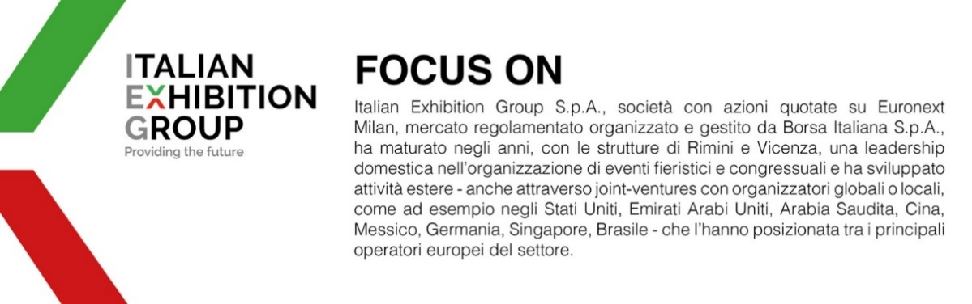

Il presente comunicato stampa contiene elementi previsionali e stime che riflettono le attuali opinioni del management (“forward-looking statements”) specie per quanto riguarda performance gestionali future, realizzazione di investimenti, andamento dei flussi di cassa ed evoluzione della struttura finanziaria. I forward-looking statements hanno per loro natura una componente di rischio ed incertezza perché dipendono dal verificarsi di eventi futuri. I risultati effettivi potranno differire anche in misura significativa rispetto a quelli annunciati, in relazione a una pluralità di fattori tra cui, a solo titolo esemplificativo: andamento del mercato della ristorazione fuori casa e dei flussi turistici in Italia, andamento del mercato orafo - gioielliero, andamento del mercato della green economy; evoluzione del prezzo delle materie prime; condizioni macroeconomiche generali; fattori geopolitici ed evoluzioni del quadro normativo. Le informazioni contenute nel presente comunicato, inoltre, non pretendono di essere complete, né sono state verificate da terze parti indipendenti. Le proiezioni, le stime e gli obiettivi qui presentati si basano sulle informazioni a disposizione della Società alla data del presente comunicato.

